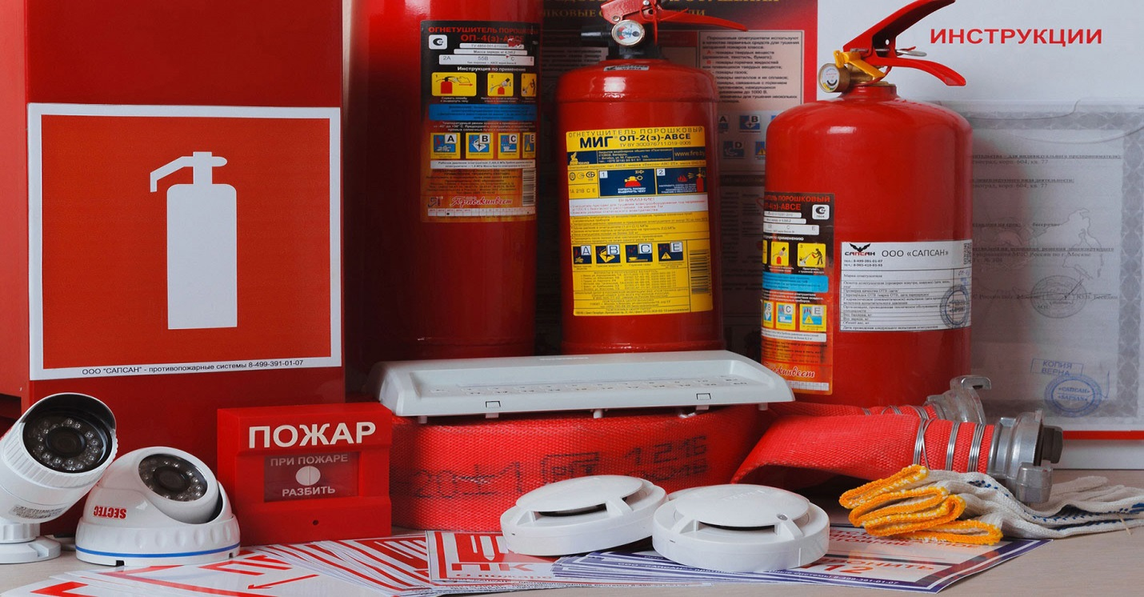

ПОЖАРНАЯ БЕЗОПАСНОСТЬ МАГАЗИНА РОЗНИЧНОЙ ТОРГОВЛИ
В магазинах и торговых центрах постоянно находится большое количество различных товаров, использованной упаковочной тары и других легко воспламеняющихся материалов. Детские мягкие игрушки, предметы одежды, бумага для принтеров, продукция парфюмерных брендов, автомобильные масла, строительные панели, лаки, краски и целый ряд других предметов представляют собой повышенную опасность. Так как в случае внезапного возгорания они послужат быстрому распространению огня.
Это особенно актуально для зданий и помещений значительного масштаба и площади, с регулярным присутствием значительного числа людей – персонала и посетителей. В связи с этим торговые залы, подсобки, эвакуационные пути и комнаты для резервного складирования должны быть под повседневным внимательным контролем лиц, на которых возложена ответственность по мерам предотвращения пожаров.
В российском законодательстве прописаны серьезные требования к обязательным противопожарным мероприятиям. Особое внимание отводится наличию свободных эвакуационных путей, проходов и выходов. Они не должны перекрываться или использоваться под временное складирование пустых коробок и т.д. Поскольку следствием такой ситуации могут стать штрафные санкции со стороны пожарных инспекторов МЧС.

Особенности пунктов продажи продовольствия
Места торговли продовольственными товарами отличаются рядом значимых нюансов:
- Через них регулярно проходит большой поток покупателей.
- Пожарная опасность продовольственных магазинов несколько ниже, так как в представленных товарах содержится значительное количество воды, и они плохо горят.
Это вовсе не значит, что в таких магазинах должно уделяться меньше внимания системе противопожарной защиты. Пожар может приключиться практически где угодно и охватить значительную площадь. Например, в результате короткого замыкания в электропроводке, неосторожного обращения сотрудников магазина с нагревательными приборами, перекуров в непредназначенных для этого местах и т.д.
Горючим для огня в продмаге могут стать картонные упаковки, бумажные обрывки, случайно пролитый алкоголь, стенные панели внутренней отделки и т. д.

Перечень основных правил
Главные Правила противопожарного режима изложены в документе именно с таким названием (сокращенно – ППР). Он обязателен к изучению и исполнению не только в магазине, но и в любых других организациях Российской Федерации, вне зависимости от того, чем именно они занимаются.
ППР предписывает обязательное наличие и ввод в эксплуатацию после соответствующих проверок широкого списка оборудования и различных средств. В их числе:
- схемы пожарного оповещения;
- устройства автоматического пожаротушения и противодымной защиты;
- системы тревожной светозвуковой сигнализации.
Также в ППР указано, что в каждой торговой точке должен быть установленный требованиями пакет документов, которые предназначены для регулярного заполнения. В данный пакет должны входить журнал эксплуатации систем пожаротушения, отдельный журнал учета противопожарных средств, а также журнал проведения проверок и инструктажей.
Наши специалисты в деталях изучили необходимые для повседневной работы магазина документы в области обеспечения пожарной безопасности и готовы поделиться с вами этой информацией.

Занятия с сотрудниками
Директора и администраторы торговых центров обязаны заботиться о проведении регулярных занятий с сотрудниками на тему пожарно-технического минимума и периодического личного инструктажа. В МЧС данные мероприятия оговорены в приложении к приказу № 645, в котором подробно излагаются все нюансы такого обучения.
Из указанного приказа вытекает, что требования противопожарной безопасности должны быть доведены до каждого работника. В процессе занятий и дальнейших периодических инструктажей персонал обучается тому, как вести себя в ситуации внезапного возгорания, как пользоваться огнетушителем. Сотрудники также изучают визуальный план срочной эвакуации, конкретные эвакуационные пути, местонахождение пожарных гидрантов и огнетушителей. Закрепить материал помогают проверки и обустройство противопожарного уголка.

Взаимодействие с арендаторами
Если в вашей собственности находится не маленький магазинчик, а солидный торговый центр, вам так или иначе придется взаимодействовать с арендаторами, которые захотят открыть в вашем ТЦ свои коммерческие отделы, закусочные, кафе, точки услуг по продаже смартфонов и т.д. Весь перечень установленных законом противопожарных мероприятий обязаны выполнять и они.
То есть им придется проводить инструктажи своих сотрудников, поддерживать свободными эвакуационные пути, проходы и выходы, выполнять установку сигнализации в выделенных им помещениях и т. д. Так как даже кажущиеся минимальными нарушения могут привести к непредсказуемым последствиям с весомым материальным ущербом, а порой и с вредом для здоровья людей.
Поскольку аренда квадратных метров подразумевает договорные отношения между двумя юрлицами, с каждым из допущенных в ТЦ арендаторов нужно достигать договоренностей по совместным затратам на установку общих противопожарных и противодымных систем

